Otestovali sme pôvodný dataset pri použití plného rozsahu dataset a porovnali ho s výsledkami pri použití 25% , 50% a 75% datasetu

Pri určovaní počtu klastrov sme vo všetkých prípadoch použili Elbow method.

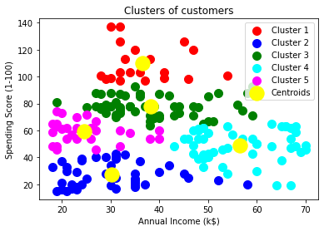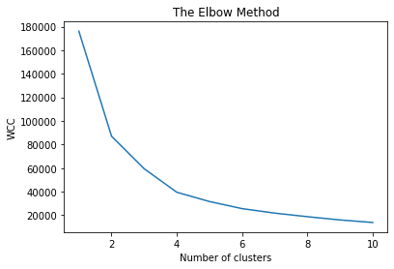

Otestovali sme aj 25% datasetu. Pri použití 25% sme použili 3 klastre

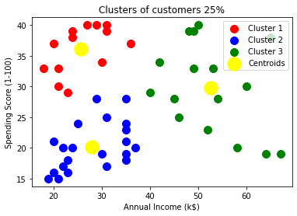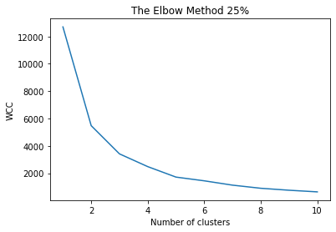

50% dataset 4 klastre.

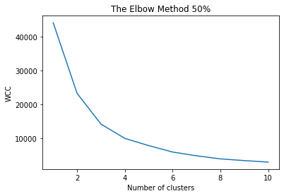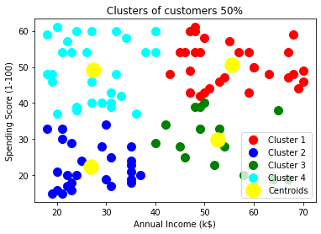

Dataset sme otestovali aj na 75% ich využitia, a tu sme potrebovali 4 klastre.

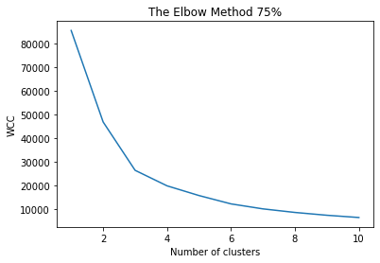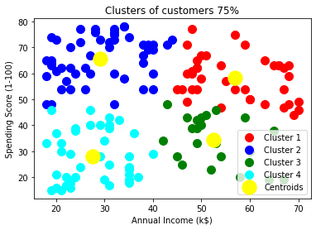

Pri použití rôznych veľkostí datasetu , sme zistili, že nie vždy je vhodné použít 5 klastrov, ale môžu sa od seba líšiť.

Údaje pozostávajú z odhadu úrovne obezity u ľudí z krajín Mexika, Peru a Kolumbie vo veku od 14 do 61 rokov a s rôznymi stravovacími návykmi a fyzickým stavom.

Atribúty súvisiace so stravovacími návykmi sú: Častá konzumácia vysokokalorických potravín (FAVC), Frekvencia konzumácie zeleniny (FCVC), Počet hlavných jedál (NCP), Spotreba jedla medzi jedlami (CAEC), Spotreba vody denne (CH20 ) a Spotreba alkoholu (CALC). Atribúty súvisiace s fyzickou kondíciou sú: Monitorovanie spotreby kalórií (SCC), Frekvencia fyzickej aktivity (FAF), Čas pomocou technologických zariadení (TUE), Použitá doprava (MTRANS)

My sme v datasete pracovali s výškou a váhou osôb.

V tomto datasete sme použili 3 klastre , ktoré sme získali tiež pomocou Elbow metod.

